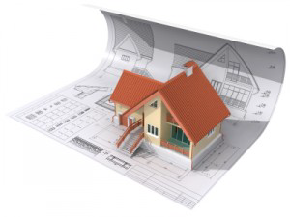

Lecture de plans de bâtiments
Savoir interpréter la cotation d’un plan pour dimensionner un produit.

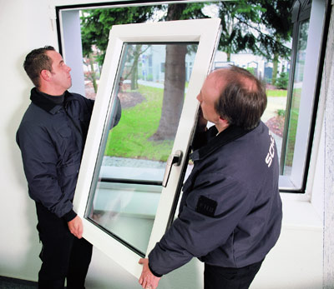
A partir des plans suivants, noter la représentation des différentes baies de la construction ainsi que leur cotation en les surlignant.
Compléter le bon de demande de devis des menuiseries extérieures ci-dessous en précisant :

- Désignation : porte (d’entrée, de garage, de service) , baie ou fenêtre.
- Type : 1 vantail, 2 vantaux ou coulissante
- Dimensions : Largeur * Hauteur
- Destination : à quelle pièce de la maison est-elle affectée.


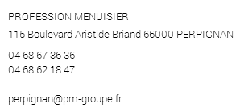
Demande de devis
Demande établie par M…………………………………………………………………………………………………………………………

Adresse……………………………………………………………. Code postal ……………………..Commune……………………….

Tel : ……………………………………………… Fax : …………………………………….. Email : ………………………………………….

Date :
Signature :

Désignation | Type | Dimensions L*H | Nb | Destination

Plans maison

